Низкая передняя резекция с формированием резервуара и превентивной трансверзостомы или илеостомы

ФИО пациента _________________________________________________________________________

__________________________________________________________________________________________________________________________________________________________________________________________

Диагноз_______________________________________________________________________________________________________________________________________________________________________________________________________________________________________________________________________________________________________________________________________________________________________________________________________________________________________________________________________

Пищеварительный тракт

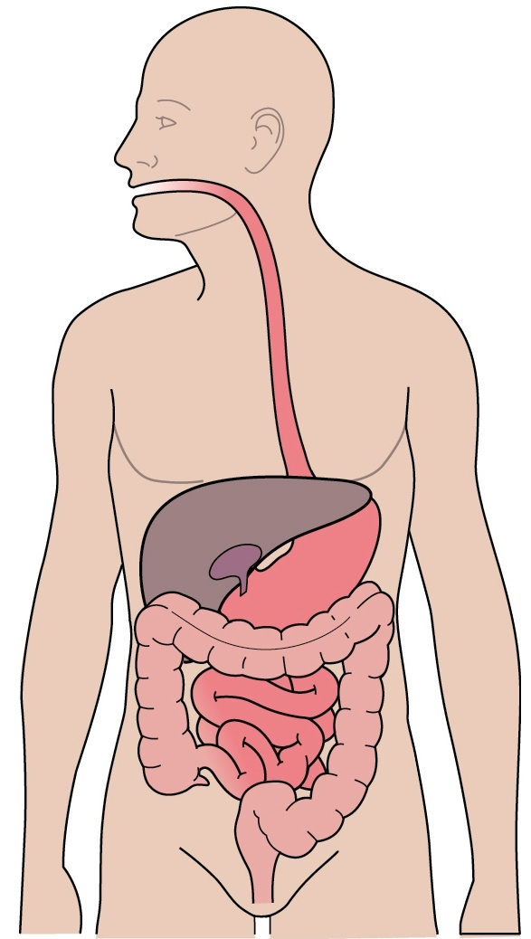

Рот

Анус

Тонкая кишка

(подзвдошная)

Толстая кишка

Желудок

Пищевод

Низкая передняя резекция с формированием резервуара и превентивной трансверзостомы или илеостомы

1. Злокачественное новообразование в средней или нижней части прямой кишки.

2.Удаление прямой кишки.

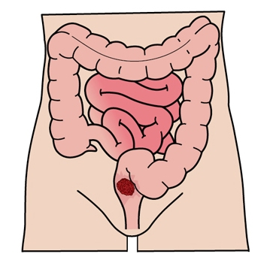

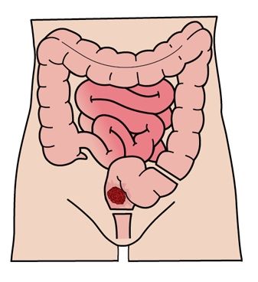

Данная операция применяется для удаления новообразования в средней и нижней части прямой кишки, когда длины здоровой кишки достаточно для восстановления непрерывности кишечника.

Удаляется большая часть прямой кишки и часть толстой кишки, анус сохраняется.

3. Здоровая толстая кишка и анус.

4. Формирование резервуара и временной петлевой трансверзостомы или илеостомы.

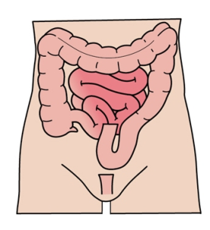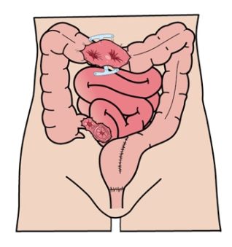

Из толстой кишка формируется резервуар для накапливания кала, который соединяется с анусом с помощью анастомоза. Непрерывность кишечника восстанавливается. Для заживления и защиты резервуара выводят временную петлевую трансверзостому или илеостому, через которую происходит опорожнение кишечника.

После удаления прямой кишки и части толстой кишки, если длина толстой кишки позволяет, то непрерывность кишечника можно восстановить.

